Ақмола жастары "Жастар жылына" риза

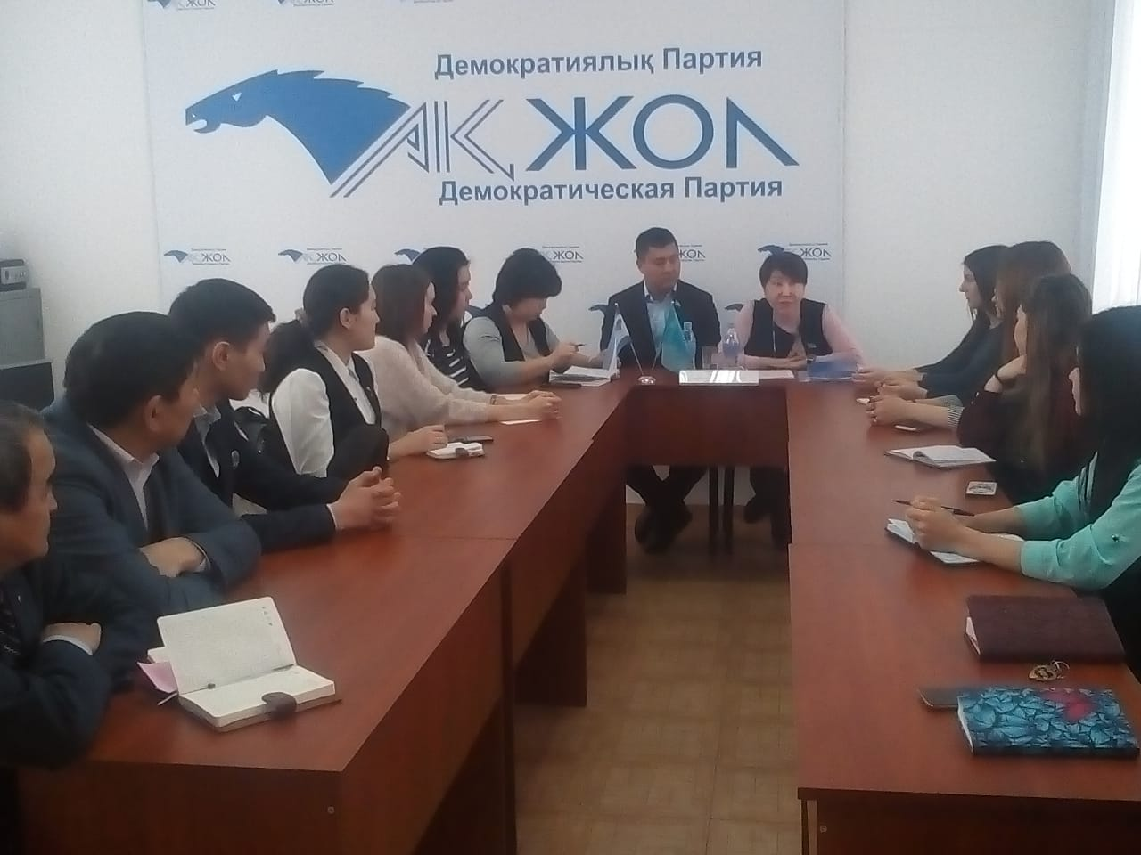
4.02.2019. Елбасының 2019 жылды «Жастар жылы» деп жариялауы ақмолалық жастарға да тың серпін берді. Бұл өңірдің белсенді жастарының Қазақстан Республикасы Парламенті Мәжілісінің депутаты Меруерт Қазбекованың Ақмола облысында жасаған сапары аясында өткен кездесуінде анық байқалды. Шара барысында Елбасының «Қазақстан жаңа Н.Ә.Назарбаевтың «Жастар жылын» ашу салтанатты жиынында сөйлеген сөз әңгіме арқауына айналды. Депутат өңір жастарының «Жастар жылы» жөніндегі ой-толғамдары жөнінде пікір алмасты. Сондай-ақ депутат еліміздің алдағы даму барысында жастарға үлкен үміт артылып отырғаны, жастар саясатында Елбасы жүктеген өзекті мәселелерге барынша мән беру қажеттігін атап көрсетті.
Әңгіме барысында "Ақ жол" партиясы Ақмола облыстық филиалының төрағасы Бақыт Смағұл партияның жастармен бірге көптеген іргелі іс шараларды атқару туралы ойларымен бөлісті.
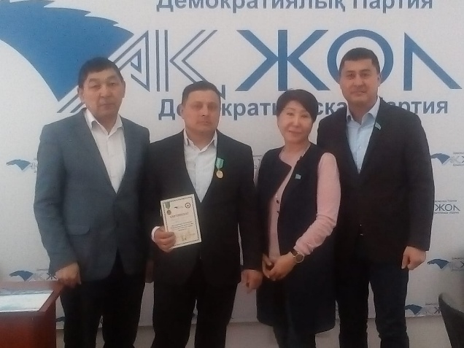
Өз кезегінде қалалық жастар ресурстық орталығының басшысы Анар Белгібаева депутаттың жастармен кездесу өткізуіне алғысын білдіріп, жастар ұйымдарының өңірдегі іргелі істерге белсене араласуға дайын екенін жеткізді. Көкшетау қалалық мәслихатының депутаты, «Сауда Пласт» құрылыс ЖШС директоры Ғалымжан Копишев жастарға шағын және орта бизнесті дамыту, еліміздегі нарықтық экономиканың дамуы жайлы ойларымен бөлісті.
Келесі кездесу «Ақ жол» партиясының Ақмола облыстық филиалында, партияның өңірдегі өкілдерімен өтті. Шара барысында Елбасы жүктеген Жолдаудағы міндеттер жайлы өзара пікір алмасты.
«Ақ жол» партиясы Ақмола облысы филиалының төрағасы Бақыт Смағұл өткен жылы «Астанаға 20 жыл» мерейтойына орай арнайы шығарылған «Еңбегі үшін» медалін құрылыс саласында қызмет атқаратын жұмысшыларды марапаттауды ұсынды. Өңірде қаланың көркеюіне біршама зор үлесін қосып жүрген «Сауда пласт» ЖШС «Green Which» бизнес-орталықтары мен қонақ үйлерін, басқа да іргелі құрылыс нысандарын салса, «КолоритСтрой» ЖШС-і тоғыз қабатты және бес қабатты бірнеше тұрғын үйлерді көкшетаулықтардың пайдалануына беріп ел алғысына бөленген. Аталған құрылыс компанияларында жылдар бойы еңбек атқарып келе жатқан құрылысшылар – Болат Сыздықов, Самат Кәкенов аталған медалмен марапатталды.

